Semente: 674; m: 550; λ: 2.02; λc: 0.05; ϵ: 0.2; (1 - α): 0.97.

library(ggplot2)

set.seed(674)

aaNC=c() #Non contaminated amplitude averages

aaC=c() #Contaminated amplitude averages

n <- seq(from = 100, to = 2500, by = 100) #N values

alpha <- 0.03

for(i in n)

{

amp=c() #Non contaminated amplitudes

ampC=c() #Contaminated amplitudes

for(j in 1:550)

{

amostraC<-rexp(0.2*i, 0.05) #Generate 20% of contaminated sample

amostra<-rexp(0.8*i, 2.02) #Generate 80% of non contaminated sample

amostraC<- append(amostraC, amostra) #Finish contaminated sample

amostra <- append(amostra, rexp(0.2*i, 2.02)) #Finish non contaminated sample

lambda_mle <- 1/mean(amostra)

lower = (mean(amostraC) - qnorm(alpha/2, mean = 0, sd = 1) * sqrt(var(amostraC)/i))**-1

upper = (mean(amostraC) - qnorm(1 - (alpha/2), mean = 0, sd = 1) * sqrt(var(amostraC)/i))**-1

ampC<-append(ampC, upper - lower) #Get contaminated amplitude

lower <- lambda_mle * (1 - (qnorm(1-(alpha/2), mean = 0, sd=1)) / sqrt(i))

upper <- lambda_mle * (1 + (qnorm(1-(alpha/2), mean = 0, sd=1)) / sqrt(i))

amp<-append(amp, upper - lower) #Get non contaminated amplitude

}

aaNC<-append(aaNC, mean(amp))

aaC<-append(aaC, mean(ampC))

}

#Build Plot

ggplot()+

geom_point(aes(n, aaNC, color="Não contaminada"), size=2)+

geom_point(aes(n, aaC, color="Contaminada"), size=2)+

scale_color_manual(name="Amostra", values=c("Não contaminada"="red", "Contaminada"="blue"))+

labs(title = "Variação da amplitude de intervalos de confiança", x = "Dimensão", y = "Amplitude")

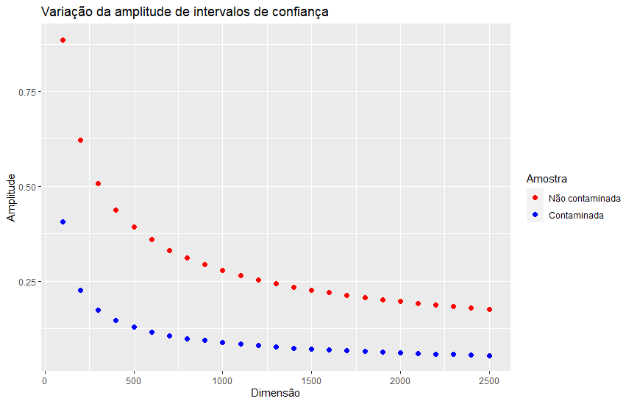

(Reiteração da conclusão do exercício 9)

Note-se, ainda, que a amplitude do intervalo de confiança reflete a precisão do mesmo e, portanto, à medida que a dimensão da amostra aumenta, aumenta também a precisão da estimação. Por conseguinte, podemos observar que a amplitude do intervalo da amostra contaminada é inferior à da amostra sem contaminação. Tal acontecimento deve-se ao facto de se ter substituído (𝜖×100)% = 20% das observações das amostras da população X por outras com um valor esperado superior 1/λc > 1/λ.